Učna priprava

Razred in stopnja izobraževanja
- Razred: 1. razred osnovne šole
- Predmet: Slovenščina
- Tema: Glasovi in črke

Cilji in pričakovani dosežki
- Cilji:
  - Učenci prepoznajo, poimenujejo in preštejejo različne glasove in črke.
  - Učenci povežejo glasove s črkami.
  - Učenci razvijajo sposobnost sodelovanja in raziskovanja.
Pričakovani dosežki:
  - Učenci znajo prepoznati, poimenovati in prešteti glasove in črke.
  - Učenci znajo povezati glasove s črkami.
  - Učenci sodelujejo pri raziskovalnih nalogah in projektih.

Opis dejavnosti učencev
- Uvodna dejavnost:
  - Učitelj predstavi temo prepoznavanja glasov in črk.
  - Učenci sodelujejo v diskusiji o različnih glasovih in črkah, ki jih poznajo.
- Raziskovalna dejavnost:
  - Učenci se razdelijo v skupine in vsaka skupina raziskuje določen glas in črko.
  - Vsaka skupina se pripravi in predstavi svoje ugotovitve.
- Sodelovalno učenje:
  - Učenci sodelujejo v Klepetalnici, kjer delijo katere glasove in črke že poznajo.
  - Učenci rešujejo Flashcards, s katerim preverjamo, če slišijo glasove v besedah.
- Projektno učno delo:
  - Učenci skupaj izdelajo plakat ali digitalno predstavitev o svojem glasu in črki, ki jo predstavijo razredu.
- Igrifikacija:
  - Učenci rešijo domačo nalogo, kjer morajo poiskati in identificirati različne črke na listu ter jih ustrezno pobarvajo.

Dokazilo o izvedbi učne ure
- Zaslonska slika spletne učilnice Moodle:
  - Oddane naloge in projekti učencev.
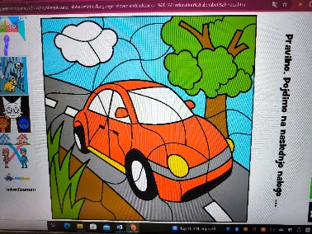

Aktivnosti v spletni učilnici Moodle
- Gradiva in vsebine:
  - Interaktivne predstavitve o glasovih in črkah.
  - Članki in dodatna gradiva za raziskovanje.
- Aktivnosti:
  - Sodelovalno učenje: Klepetalnica
  - Učenje z raziskovanjem: Naloge za raziskovanje določenih glasov in črk.
  - Projektno učno delo: Predstavitev.
  - Igrifikacija: Flashcards: Koliko glasov ima?".
  - Preverjanje znanja: Domača naloga.

